Novembre 2017

Luce green per ottimizzare spazi e risorse

Le soluzioni di illuminazione a LED Smart [4] di GEWISS protagoniste della nuova linea di produzione di latte UHT presso la Centrale del Latte di Brescia.

La Centrale del Latte di Brescia è un'azienda storica: nasce nel 1930 con lo scopo di assicurare ai cittadini il controllo igienico e la distribuzione quotidiana del latte. Una missione storica, alla quale l'azienda non è mai venuta meno. Dal 1931 a oggi infatti, comprendendo il periodo di guerra, la Centrale del Latte di Brescia non ha mai interrotto la propria produzione, nemmeno per un giorno. Lungo questo panorama di tradizione, l’azienda bresciana si è distinta per una grande capacità di innovazione e per la sensibilità sempre dimostrata verso le nuove tecnologie.

Nel 2015, la Centrale del Latte di Brescia ha deciso di realizzare una seconda linea di produzione di latte UHT: un impianto tecnologicamente avanzato, con caratteristiche innovative, che fa dell’ottimizzazione dello spazio e delle risorse uno dei suoi punti di forza. Per l’illuminazione degli oltre 570 mq del nuovo impianto, sono stati scelti i dispositivi tecnologici Smart [4] di GEWISS: 31 apparecchi di illuminazione a LED (4 Smart [4] - LB 4L e 27 Smart [4] - LB 5L) e 5 di emergenza (Smart [4] - LB 4L versione emergenza) garantiscono un livello di illuminamento ottimale e un elevato comfort per gli addetti alla lavorazione.

Non solo. La Centrale del Latte di Brescia ha anche deciso di installare nell’area riservata al parcheggio dei propri automezzi di distribuzione le armature stradali Street [O3] di GEWISS: un totale di 15 apparecchi 2M da 700mA garantiscono l’illuminazione dell’area, migliorando il comfort visivo e aumentando la sicurezza dell’area.

*"Per realizzare l’impianto di illuminazione del nuovo reparto produttivo eravamo alla ricerca di soluzioni tecnologicamente avanzate, in grado di coniugare design, risparmio energetico, facilità di installazione e ridotti costi di manutenzione.”* – spiega l’ing. Donini, che ha curato la progettaione dell’impianto – “*Non solo. Tutta la nuova linea di produzione si caratterizza per l’ottimizzazione di spazi e risorse. La scelta è quindi caduta su Smart [4] di GEWISS: un prodotto in grado di rispondere a tutte le nostre esigenze, sia funzionali che estetiche, che ci ha permesso di realizzare un sistema di illuminazione in grado di offrire un comfort visivo ottimale e un gradevole senso estetico, senza rinunciare alla tutela dell’ambiente.”*

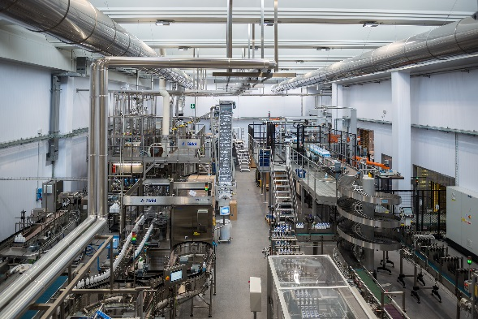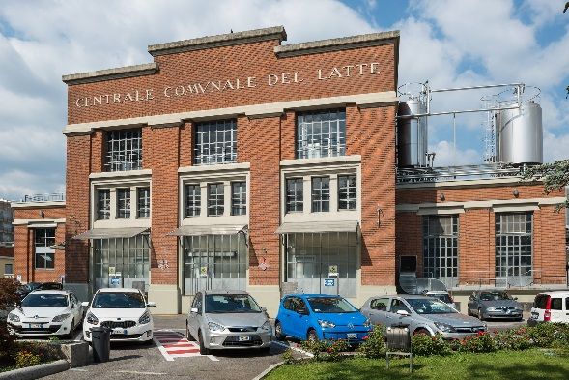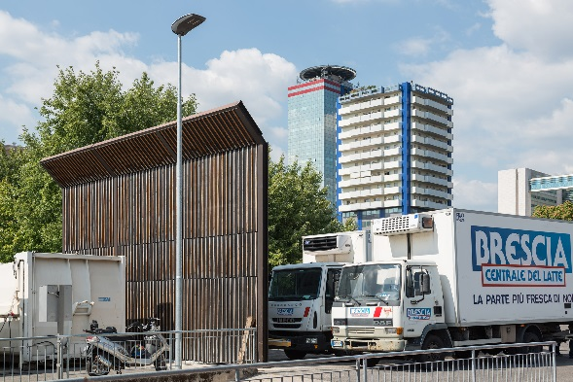

SMART [4], LA QUALITÀ DELLA LUCE NON HA PREZZO

L’apparecchio **Smart [4] consente di ottenere il massimo risparmio energetico (dal 50% all’80%)** e il miglior comfort visivo. Smart [4] si caratterizza per essere poliedrico, razionale, sostenibile, estremamente leggero e versatile; da plafoniera/riflettore può, infatti, diventare proiettore e fornire prestazioni finalizzate ai differenti contesti. La funzionalità del dispositivo garantisce **la massima prestazione illuminotecnica in ogni ambito applicativo**, da quello industriale, a quello sportivo, dall’indoor all’outdoor. E non solo. La modularità orizzontale e verticale di questo prodotto si coniuga con la facilità d’installazione e manutenzione, con il ricorso ai materiali “green” con cui è costruito (plastica e alluminio a bassissimo contenuto di rame), nessun processo produttivo a impatto sull’ambiente e facilmente disassemblabile alla fine per una semplice riciclabilità alla fine della vita utile.

Smart [4] è **una tecnologia innovativa racchiusa in uno stile minimalista**, pulito ed essenziale tipicamente made in Italy. La volontà progettuale, infatti, è stata quella di esaltare le caratteristiche intrinseche delle **sorgenti LED**: leggerezza, dimensioni ridotte, funzionalità e robustezza sono state trasferite al prodotto finito per conferirgli prestazioni uniche nel suo genere. L’utilizzo di LED di potenza con elevate prestazioni cromatiche, di sistemi ottici ad alto rendimento (riflettori e lenti) e la disponibilità di configurazioni multiple fanno di Smart [4] uno strumento strategico per minimizzare i costi (per esercizio e manutenzione) e massimizzare le prestazioni illuminotecniche assicurando il migliore confort negli ambienti di lavoro.

Il sistema Smart [4] può montare sei diverse ottiche: quattro a simmetria rotazionale (100°, 60°, 30°, 10°), una a impronta ellittica (60°x120°), una asimmetrica (52°). Il flusso luminoso, nelle diverse tipologie di gamma, va dai 2800 lumen ai 25.500 lumen (31÷285 W, perdite incluse). Da un punto di vista meccanico, il sistema offre diverse tipologie di fissaggio: nella versione piastra/molla, l’installazione del corpo in quota avviene dopo aver fissato la piastra, esercitando una semplice pressione per consentire lo scatto della molla d’acciaio; il connettore rapido stagno permette infine di collegare l’apparecchio alla rete senza aprire il vano alimentatore. Smart [4] è stato concepito e sviluppato come sistema per rendere l’upgrade realmente sostenibile, per adeguare gli impianti d’illuminazione in modo facile, veloce ed economico.

**STREET [O3]**

Street [O3] è un apparecchio per l'illuminazione stradale che garantisce installazioni di illuminazione con la massima efficienza installativa per qualsiasi tipologia di strada, nel pieno rispetto delle vigenti normative di settore e minori costi di gestione. Street [O3] è disponibile nella configurazione LED a moduli componibili da 2 (32 LED) a 5 (80 LED), oppure nella versione CosmoPolis.

Tutti i modelli offrono un grado di protezione IP 66, appartengono alla classe di isolamento II e possono ospitare al loro interno dispositivi di telegestione. Sono inoltre disponibili versioni con dispositivo bi-regime ad autoapprendimento e versioni DALI.I prodotti Street [O3] possono essere installati su tutti i sistemi palo, con e senza sbraccio, con diametro da 42 a 76mm. È inoltre disponibile una gamma di pali e sbracci GEWISS, realizzati con un'estetica coordinata agli apparecchi Street [O3], in modo da valorizzarne il design e caratterizzare il risultato finale dell'installazione.

La gamma Street [O3] si completa con Street [O3] Maxi, in grado di soddisfare i requisiti illuminotecnici di strade principali ed extraurbane ad alto scorrimento e più in generale per l'illuminazione di tutti gli spazi aperti in cui sia necessario un illuminamento elevato. Un prodotto adatto per essere utilizzato in ambienti caldi con elevate temperature, immune alle sovratensioni indotte maggiori di 6kV in modo comune secondo la norma CEI EN 6100-4-5 (certificato da ente terzo). Le caratteristiche degli apparecchi garantiscono il mantenimento delle condizioni termiche ideali attraverso sistemi di dissipazione direttamente a contatto con le parti che sviluppano il calore coadiuvati dall'ulteriore aerazione laterale. La combinazione delle due soluzioni consente un ottimale scambio tra interno ed esterno, garantendo il raggiungimento di valori di vita utile eccellenti: B10L80=24.000h per sistemi Cosmopolis e B10L80=70.000h per sistemi LED. La condizione B10L80 si riferisce al mantenimento di almeno l'80% del flusso iniziale con una percentuale di sorgenti che non rispettano il target =10%.

|  |
| --- |
| ***GEWISS, INNOVAZIONE DAL 1970***  *Lo sviluppo come costante della gestione è la filosofia che ha guidato le scelte di GEWISS dalla sua fondazione ad oggi.*  *GEWISS è nata più di quarant’anni fa e sin dal primo giorno di vita la ricerca della qualità e lo sviluppo di soluzioni d'eccellenza sono stati i valori che hanno guidato ogni azione ed ogni scelta. Nel corso degli anni questa vocazione innovativa ha preso corpo in un modello d’impresa fondato soprattutto sui continui investimenti in Ricerca & Sviluppo.*  *La costanza nello sperimentare nuovi materiali e nuove tecnologie, la visione globale del concept illuminotecnico e la formalizzazione di estetiche riconducibili ai canoni inconfondibili del design italiano costituiscono la dimensione più intima e profonda delle soluzioni GEWISS per la luce. Un'alchimia perfetta che ha consentito a GEWISS di proporsi come partner globale nella realizzazione di sistemi d’illuminazione adeguati ad ogni ambiente, ogni spazio ed ogni luogo: GEWISS è infatti in grado di offrire soluzioni per l’ambito indoor e outdoor, per i contesti industriali, per gli edifici destinati al settore terziario (esercizi commerciali, edifici pubblici), per gli impianti sportivi, per l’illuminazione stradale ed anche per l’emergenza. L'offerta illuminotecnica GEWISS comprende proiettori architetturali, apparecchi d’arredo residenziale/urbano, proiettori in alluminio, armature stradali e incassi parete, suolo e modulari.* |